{ 项目名称 }

模块设计报告

文件状态：  [√] 草稿  [ ] 正式发布  [ ] 正在修改 | 文件标识： | CENTEN-Project-SD-MODULE
文件状态：  [√] 草稿  [ ] 正式发布  [ ] 正在修改 | 当前版本： | X.Y
文件状态：  [√] 草稿  [ ] 正式发布  [ ] 正在修改 | 作 者：
文件状态：  [√] 草稿  [ ] 正式发布  [ ] 正在修改 | 完成日期： | Year-Month-Day
文件状态：  [√] 草稿  [ ] 正式发布  [ ] 正在修改 | 审 批 人：
×××××××单位

Fax:(0931)4937207
Tel: (09314951391

版 本 历 史

版本/状态 | 作者 | 参与者 | 起止日期 | 备注

目 录
0. 文档介绍 4
0.1 文档目的 4
0.2 文档范围 4
0.3 读者对象 4
0.4 参考文献 4
0.5 术语与缩写解释 4
1. 模块命名规则 5
2. 模块汇总 5
2.1 模块汇总表 5
2.2 模块关系图 5
3. 子系统A的模块设计 6
3.n 模块A-n 6
4. 子系统B的模块设计 6
4.n 模块B-n 6
5. 其他 6

0. 文档介绍

0.1 文档目的
同 需求文档

0.2 文档范围

0.3 读者对象

0.4 参考文献
提示：列出本文档的所有参考文献（可以是非正式出版物），格式如下：
[标识符] 作者，文献名称，出版单位（或归属单位），日期
例如：
[AAA] 作者，《立项建议书》，机构名称，日期

0.5 术语与缩写解释
缩写、术语 | 解 释
…

1. 模块命名规则
提示：模块设计人员确定本软件的模块命名规则（例如类、函数、变量等），确保模块设计文档的风格与代码的风格保持一致。可以从机构的编程规范中摘取或引用（如果存在的话）。

2. 模块汇总

2.1 模块汇总表
提示：这里模块是指相对独立的软件设计单元，例如对象类、函数包等等。

子系统A
模块名称 | 功能简述
爬虫模块 | 爬取百度图片，核心逻辑
存储模块 | 持久化本地存储
UI界面 | 交互
子系统B
模块名称 | 功能简述
…

2.2 模块关系图
UI->爬虫->持久化

3. 子系统A的模块设计

3.n 模块A-n
持久化模块

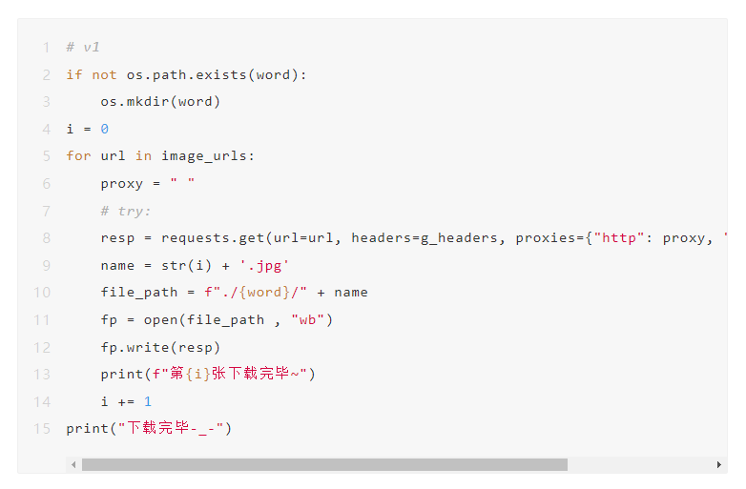
爬虫 模块
调用requuests方法

